Тема: Правописание слов с непроизносимой согласной в корне.

Задачи:
1. Развивать умения распознавать слова с непроизносимыми согласными и определять, каким правилом регулируется написание. (Совершенствовать знания о непроизносимых согласных)
2.Развивать орфографическую зоркость.
3.Развивать внимание и мыслительные операции.
4.Формировать культуру труда учащихся на уроке, работать над каллиграфией, воспитывать аккуратность.

Тип урока: Урок закрепления орфографических умений
Ход урока
- Организационный момент.
- Будем внимательными на уроке?
- Будем активными?
- У вас хорошее настроение? Улыбнитесь друг другу. Я надеюсь, что с таким же хорошим настроением вы будете работать весь урок.
- Чистописание

Б К Х М
В Д Т Н
З С Ц В
Л Ф Ч Р
Найди в столбике лишнюю букву (коррекция внимания и мыслительных операций)
Л буква, которая обозначает согл., непарн,звук звон, 2- Д-звон,парн, 3 – Т- глухой, парный, В- звонкий, парный)
(Л,Д,Т,В) то общего у них? (в словах могут писаться, а звука не слышим)
Как такие буквы называются? (Непроизносимые)
-Записать буквы лдтв влдт
3. Сформулируйте тему нашего урока
(Закрепляем знания о правописании слов с непроизносимой согласной)

- Говорят ли вам о чём-либо сочетания этих букв?
На доске:
Ст зд лн рд зн сн

Вывод: эти сочетания пишутся при решении орфографических задач по теме «Непроизносимые согласные», для проверки непроизносимых согласных.

4 .Тренировочные упражнения.
Работа в парах.(развитие речи, коррекция внимания) Составьте из данных слов предложение:
Приносит, тот, другим, кто, счастлив, счастье

Счастлив тот, кто другим счастье приносит.

- Запишите это предложение.
- К какому жанру устного народного творчества относится это предложение? (пословица)
- Как вы понимаете смысл этой пословицы? (делай добро другим).(коррекция мыслительных операций)
- Назовите в этой пословице однокоренные слова. Какое слово поможет решить орфографическую задачу?
-Назовите проверочное слово.

5. Словарная работа
КАРТОЧКИ Замени одним словом, близким по смыслу, где есть непроизносимая согласная. Попробуй решить орфографическую задачу знакомыми способами проверки корней. Куда обратишься?
Любящий повелевать,  приветствие при встрече, окружающее пространство имеющий отношение к звездам, печальный рассказ,  шумное торжество  хмурые дни,  яркое светило,  центральный орган кровообращения  Приспособление, по которому поднимаются вверх и спускаются вниз. | Влас..ный  Здра..ствуй  Мес..ность  Звёз...ный  Грус..ный  Праз..ник  Ненас..ные  Со..нце  Сер..це  Лес..ница

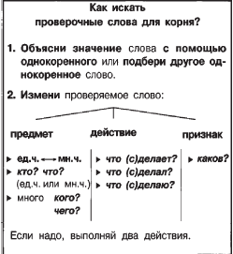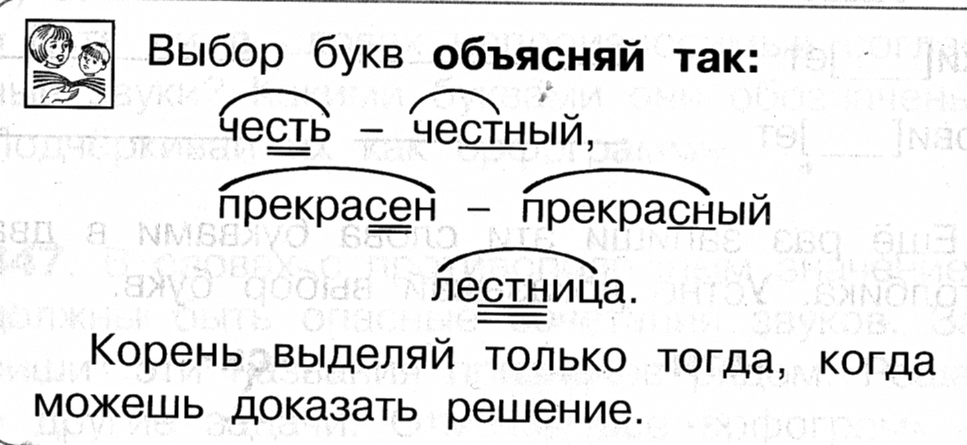
- К какому слову не смогли подобрать проверочное слово? (лестница)
Это словарное слово, его написание надо запомнить или проверять по словарю.
Работа по группам. Записать предложения, найти слова с непроизносимой согласной.
1ряд- Ступеньки крутой лестницы вели на второй этаж.
2 ряд- Новый год- любимый праздник детворы.
3 ряд- Меня переполняет чувство радости, восторга.

6.-Назовите слово, которое является главным для всех живых на Земле.

Устойчивые словосочетания. Задание: подберите вторую часть , в которой объясняется значение.(развитие мыслительных операций)

У меня на сердце камень… переживаю за кого-то, очень больно за кого-то
Сердце кровью обливается… плохо, тяжело на душе
Уйти с тяжёлым сердцем… мне нравится человек, я его люблю
Этот человек мне по сердцу… уйти сильно расстроенным
Скажу, положа руку на сердце… искренне, с любовью
Подарил от чистого сердца… честно, искренне, без утайки

Вся жизнь проходит через сердце –как понимаете?

ФИЗМИНУТКА
Я называю слова, если в слове пишется непроизносимая согласная, то хлопаем, а если нет - приседаем.(коррекция внимания)
Грустный, радостный, несчастный,
Опасный, прелестный, прекрасный,
Тесный, злостный, вкусный, чудесный,
Неизвестный, местный, честный.

7. Задание: засели слово в домики, вставь, где нужно, буквы (СН и СТН) (2 ученика работают по карточкам)
Радос..ный, прекрас..ный, опас..ный, доблес..ный, грус..ный,вкус..ный, ненас..ный, тес..ный, мес..ный, кис..нуть, ус..ный.

СН СТН

8.Выборочный диктант. Запишите слова с непроизносимым согласным в корне, которые услышите в тексте.
- Здравствуй, князь ты мой прекрасный!
Что ты тих, как день ненастный?
Опечалился чему? –
Говорит она ему.

Царь Салтан сидит в палате
На престоле и в венце,
С грустной думой на лице.

Мороз и солнце-
День чудесный!
Ещё ты дремлешь, друг прелестный.
Пора, красавица, проснись.

- Кто автор этих строк? А узнали вы произведения, вспомнили их названия?
(А.С.Пушкин «Зимнее утро», «Сказка о царе Салтане»)

9.Игра «Красный карандаш»
Раз, два
Начинается игра.
Вы теперь не просто дети.
Вы теперь – учителя.
Вы на надпись посмотрите,
И ошибки все найдите.

В наших лесах живёт ропкий звирёк. Летом на нём серенькая лёкая шупка. К зиме он заминяет её на пушистую беленькую. Жилья у него нет. Он любит капусные листя. Это извесный лисной житель. Кто это?
Итог
Посмотрите, какие слова вам часто встречались сегодня на уроке? (Слова с непроизносимыми согласными.)
– Скажите, какие слова вы бы хотели слышать в повседневной жизни чаще?

Чудесный, честный, здравствуй, прелестный, радостный, чудесный.

-Что нужно знать?
- Усвоили тему? Умеете вы решать орфографические задачи с непроизносимыми согласными?

- Отразите свои успехи в листе самооценки.
Если урок для вас прошел плодотворно, и вы остались довольны своими знаниями, умениями, действиями, закрась зелёным цветом.
Если урок прошел хорошо, но могло быть и лучше – желтые.
А уж если совсем напрасно было потрачено время на уроке, то – черный

Лист самооценки
Я могу объяснить, какие согласные звуки называются непроизносимыми
Использовал правило, чтобы не ошибиться в написании слов
Решал орфографические задачи, используя памятки
Знаю словарные слова

В паре помогал составлять предложение

Внимательно слушал учителя, одноклассников

Активно работал на уроке и правильно отвечал на вопросы

Карточки к уроку

Вставь пропущенную букву, подбери проверочное слово.  Радос_ный - __________________  Свис_нул -____________________  Мес_ность _ __________________  Прелес_ный - _________________  Радос_ный - __________________ | Вставь пропущенную букву, подбери проверочное слово.  Радос_ный - __________________  Свис_нул -____________________  Мес_ность _ __________________  Прелес_ный - _________________  Радос_ный - __________________

